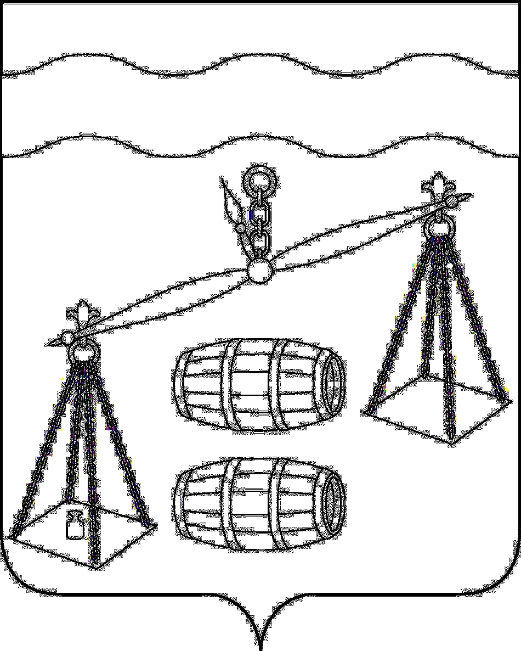
СЕЛЬСКОЕ ПОСЕЛЕНИЕ
«ДЕРЕВНЯ ВЕРХОВАЯ»
СУХИНИЧСКИЙ РАЙОН
калужская область
СЕЛЬСКАЯ ДУМА

РЕШЕНИЕ

от 30.08.2023 года № 164
Об утверждении Положения о порядке присутствия граждан (физических лиц), в том числе представителей организаций (юридических лиц), общественных объединений, государственных органов и органов местного самоуправления, на заседаниях Сельской Думы сельского поселения "Деревня Верховая"

Руководствуясь статьей 15 Федерального закона 09.02.2009 N 8-ФЗ «Об обеспечении доступа к информации о деятельности государственных органов и органов местного самоуправления», Федеральным законом 06.10.2003 N 131-ФЗ «Об общих принципах организации местного самоуправления в Российской Федерации», Уставом СП «Деревня Верховая», Сельская Дума СП «Деревня Верховая» РЕШИЛА:

- Утвердить Положение о порядке присутствия граждан (физических лиц), в том числе представителей организаций (юридических лиц), общественных объединений, государственных органов и органов местного самоуправления, на заседаниях Сельской Думы сельского поселения "Деревня Верховая" (прилагается).
- Настоящее решение вступает в силу после обнародования и подлежит размещению на сайте администрации МР «Сухиничский район».
3. Контроль за исполнением настоящего решения возложить на администрацию СП «Деревня Верховая».

Глава сельского поселения
«Деревня Верховая» С.В.Макарова

Приложение
к решению Сельской Думы
сельского поселения
«Деревня Верховая» от 30.08.2023г № 164

Положение
о порядке присутствия граждан (физических лиц), в том числе
представителей организаций (юридических лиц), общественных
объединений, государственных органов и органов местного
самоуправления, на заседаниях Сельской Думы сельского поселения
"Деревня Верховая"

I. Общие положения

1. Настоящее Положение определяет порядок подачи заявлений на присутствие граждан (физических лиц), в том числе представителей организаций (юридических лиц), общественных объединений, государственных органов и органов местного самоуправления (далее - граждане, представители организаций), на заседаниях Сельской Думы сельского поселения «Деревня Верховая»" (далее - Сельская Дума) и постоянных комиссий Сельской Думы, основные требования к организации присутствия граждан, представителей организаций на таких заседаниях, а также права и обязанности указанных лиц в связи с участием в заседаниях.
2. Настоящее Положение не распространяется на случаи присутствия на заседаниях Сельской Думы, заседаниях комиссий Сельской Думы (далее при совместном упоминании - заседания):
1) лиц, приглашенных на заседание Сельской Думы по инициативе Главы сельского поселения или на заседание комиссии Сельской Думы по инициативе председателей комиссий;
2) должностных лиц, присутствие которых на заседаниях в связи с осуществлением их должностных (служебных) обязанностей предусмотрено федеральными законами, иными федеральными нормативными правовыми актами, законами Калужской области, иными нормативными правовыми актами Калужской области, Уставом сельского поселения;
3) представителей средств массовой информации.

II. Порядок оповещения о заседании и подачи заявок граждан,
представителей организаций о присутствии на заседании

3. Граждане, представители организаций могут присутствовать на открытых заседаниях, а также на рассмотрении вопросов повестки дня заседания, рассматриваемых в открытом режиме.
4. Оповещение о заседании, прием и рассмотрение заявок граждан, представителей организаций производятся должностным лицом, определенным Главой сельского поселения (далее - уполномоченное должностное лицо).
5. Информация о заседаниях размещается на официальном сайте МР "Сухиничский район" в следующие сроки:
1) об очередном заседании Сельской Думы - не позднее чем за 3 рабочих дня до дня его проведения, о внеочередном заседании Сельской Думы - не позднее 1 рабочего дня, предшествующего дню его проведения;
2) об очередном заседании постоянной комиссии Сельской Думы - не позднее чем за 2 рабочих дня до дня его проведения, о внеочередном заседании постоянной комиссии Сельской Думы - не позднее 1 рабочего дня, предшествующего дню его проведения.
6. Информация о заседании, предусмотренная пунктом 5 настоящего Положения, должна содержать:
1) данные о дате, времени и месте проведения заседания (с указанием точного адреса помещения), об открытом или закрытом режиме его проведения (закрытом обсуждении отдельных вопросов);
2) сведения о наименовании должности, фамилии, имени, отчестве (при наличии), телефоне и адресе электронной почты должностного лица, принимающего заявки граждан, представителей организаций о намерении присутствовать на заседании;
3) повестку заседания, утвержденную соответственно Главой сельского поселения, председателем постоянной комиссии.
7. В целях присутствия на заседании граждане, представители организаций направляют заявку о намерении присутствовать на заседании по форме согласно приложению к настоящему Положению.
Заявка о намерении присутствовать на заседании направляется в форме электронного сообщения на имя Главы сельского поселения (далее - электронное сообщение) по адресу электронной почты, указанному в информации о заседании, предусмотренной пунктом 5 настоящего Положения, не позднее 15 часов рабочего дня, предшествующего дню проведения соответствующего заседания.
8. Электронное сообщение должно содержать:
1) фамилию, имя, отчество (при наличии) гражданина, представителя организации;
2) данные документа, удостоверяющего личность гражданина, представителя организации;
3) телефон и (или) адрес электронной почты гражданина, представителя организации;
4) дату, время проведения заседания, на котором гражданин, представитель организации желают присутствовать;
5) наименование вопроса (вопросов) повестки дня заседания, на обсуждении которого (которых) гражданин, представитель организации желают присутствовать;
6) просьбу о включении гражданина, представителя организации в список граждан и представителей организаций, присутствующих на заседании;
7) намерение осуществлять фото-, аудио- и видеозапись, использовать персональный компьютер, средства телефонной и сотовой связи, радиосвязи, а также средства звукозаписи и обработки информации либо указание на отсутствие такого намерения;
8) наименование организации (юридического лица), общественного объединения, государственного органа или органа местного самоуправления муниципального образования, представителем которого он является, наименование занимаемой должности (статус в общественном объединении) - в случае подачи электронного сообщения представителем организации.
9. В случае несоответствия электронного сообщения требованиям пунктов 7, 8 настоящего Положения уполномоченное должностное лицо в течение 1 рабочего дня со дня получения указанного электронного сообщения уведомляет о соответствующих обстоятельствах гражданина, представителя организации по телефону или путем направления электронного сообщения по адресу электронной почты, в случае если он указан в электронном сообщении.
10. В случае непроведения заседания в дату и время, указанные в электронном сообщении, а также в случае отсутствия в повестке соответствующего заседания вопроса (вопросов), на обсуждении которого (которых) желают присутствовать гражданин, представитель организации, уполномоченное должностное лицо в течение 1 рабочего дня со дня получения электронного сообщения уведомляет о соответствующих обстоятельствах гражданина, представителя организации.
11. Уполномоченное должностное лицо регистрирует поступившие электронные сообщения в порядке их поступления в журнале учета заявок граждан, представителей организаций с присвоением им порядковых номеров и указанием даты и времени их поступления, рассматривает поступившие электронные сообщения и готовит проект списка граждан, представителей организаций не позднее 16 часов рабочего дня, предшествующего дню проведения соответствующего заседания.
12. Граждане, представители организаций включаются в список граждан и представителей организаций исходя из количества мест, отведенных для граждан, представителей организаций, в зале, где проходит заседание, и порядка очередности поступления заявок от граждан, представителей организаций. При этом в случае, если общее число граждан, представителей организаций превышает количество мест в зале заседания для граждан, представителей организаций, в список граждан, представителей организаций в первую очередь включаются лица, представляющие субъектов общественного контроля.
13. Граждане, представители организаций не включаются в список граждан и представителей организаций в следующих случаях:
1) электронное сообщение направлено позднее срока, установленного в пункте 7 настоящего Положения;
2) электронное сообщение содержит не все сведения, предусмотренные пунктом 8 настоящего Положения;
3) гражданин, представитель организации с учетом требований пункта 16 настоящего Положения не могут быть обеспечены местом в зале, где проходит заседание.
14. Список граждан, представителей организаций утверждается Главой сельского поселения, председателем постоянной комиссии Сельской Думы не позднее 17 часов рабочего дня, предшествующего дню проведения соответствующего заседания.
15. В случае невключения гражданина, представителя организации в список граждан и представителей организаций уполномоченное должностное лицо сообщает гражданину, представителю организации по телефону или по адресу электронной почты, в случае если он указан в электронном сообщении, о его невключении в список граждан, представителей организаций до 18 часов рабочего дня, предшествующего дню проведения соответствующего заседания.

III. Порядок присутствия граждан, представителей организаций
на заседаниях

16. В целях обеспечения присутствия на заседании граждан, представителей организаций при подготовке к заседанию в зале, где проходит заседание, отводятся места для граждан, представителей организаций. Количество мест в зале, где проходит заседание, для граждан, представителей организаций определяется Главой сельского поселения, председателем постоянной комиссии Сельской Думы, но не более 5 мест.
17. На заседании допускается присутствие не более 2 представителей от каждой организации.
18. В случае превышения числа граждан, представителей организаций, представивших заявку, числа свободных мест их размещение производится в порядке очереди по дате и времени получения заявки.
19. Граждане, представители организаций не допускаются к участию в заседании в следующих случаях:
1) отсутствие документа, удостоверяющего личность;
2) отсутствие документа, подтверждающего полномочия, - для представителя организации.
20. Граждане, представители организаций допускаются в зал не ранее чем за 30 минут и не позднее чем за 10 минут до начала заседания по предъявлении документа, удостоверяющего личность, и внесении сведений из документа, удостоверяющего личность, в лист регистрации. В лист регистрации вносятся: фамилия, имя и отчество (при наличии), вид документа, удостоверяющего личность, его серия, номер и дата выдачи.
Листы регистрации приобщаются к протоколу заседания.
21. При регистрации гражданам, представителям организаций выдается информационный листок об их правах, обязанностях и ответственности в связи с присутствием на заседании.
22. Процедуру регистрации граждан, представителей организаций осуществляет уполномоченное должностное лицо с соблюдением требований Федерального закона от 27.07.2006 N 152-ФЗ "О персональных данных".

IV. Права и обязанности граждан, представителей организаций

23. Запрещается входить в помещение для заседания с оружием, входить и выходить во время заседания без разрешения председательствующего, а также разговаривать во время заседания по телефону.
24. Граждане, представители организаций, присутствующие на заседании, не вправе занимать места депутатов в зале, где проходит заседание, без приглашения председательствующего.
25. Граждане, представители организаций, присутствующие на заседании, вправе с предварительного уведомления председательствующего делать записи, производить фото-, видео-, аудиозапись, использовать персональные компьютеры, средства телефонной и сотовой связи, радиосвязи, а также средства звукозаписи и обработки информации в той мере, в которой данные действия не мешают проведению заседания.
26. Граждане, представители организаций не имеют права вмешиваться в ход заседания, обязаны соблюдать общественный порядок и подчиняться распоряжениям председательствующего на заседании.
27. Председательствующий на заседании предоставляет гражданину или представителю организаций право задать вопрос или выступить по рассматриваемому вопросу. Граждане, представители организации не участвуют в обсуждении и принятии решений и не должны препятствовать ходу заседания.
28. В случае нарушения пунктов 23 - 27 настоящего Положения председательствующий делает замечание гражданину или представителю организации, о чем делается соответствующая запись в протоколе заседания. При повторном нарушении граждане или представители организации по решению председательствующего удаляются из зала заседания, о чем делается соответствующая запись в протоколе.
29. Отказ гражданину или представителю организации в доступе на заседание или удаление его с заседания могут быть обжалованы в установленном законом порядке.

Приложение
к Положению
о порядке присутствия граждан (физических лиц),
в том числе представителей организаций
(юридических лиц), общественных объединений,
государственных органов и органов местного
самоуправления, на заседаниях Сельской Думы
сельского поселения "Деревня Верховая"

с. Хотень
__________________________
(Ф.И.О.)

ЗАЯВКА
на участие в заседании Сельской Думы сельского поселения «Деревня Верховая»",
постоянной комиссии Сельской Думы сельского поселения «Деревня Верховая»"

Я, ___________________________________________________________________,
(фамилия, имя, отчество (при наличии) заявителя)
паспорт: серия _______ номер ________________ выдан _______________________
_____________________________________________ "___" __________ ______ года,
(кем и когда выдан)
прошу включить меня в число участников заседания __________________________
___________________________________________________________________________
(наименование представительного органа муниципального образования,
постоянной комиссии, иного коллегиального органа представительного органа
муниципального образования)
которое состоится "____" _______________ года в "_____" часов "_____" мин.,
для присутствия при обсуждении вопроса о __________________________________
___________________________________________________________________________
__________________________________________________________________________.

О себе сообщаю следующие контактные данные: телефон и (или) адрес
электронной почты _______________________________________, адрес проживания
__________________________________________________________________________.

Уведомляю, что в ходе участия в заседании Сельской Думы СП "Деревня Верховая", постоянной комиссии Сельской Думы СП "Деревня Верховая"
намереваюсь (не намереваюсь) (нужное подчеркнуть)
осуществлять фото-, аудио- и видеозапись, использовать персональный
компьютер, средства телефонной и сотовой связи, радиосвязи, а также
средства звукозаписи и обработки информации.

Являюсь представителем <1> _______________________________________________,
(наименование организации (юридического лица), общественного объединения,
государственного органа или органа местного самоуправления, представителем
которого является гражданин или в котором имеет иной статус)
где занимаю должность (являюсь) <2> ______________________________________.

--------------------------------
<1> Заполняется, если гражданин является представителем организации
(юридического лица), общественного объединения.
<2> Заполняется, если гражданин является представителем организации
(юридического лица) и находится в трудовых отношениях с ней либо является
представителем общественного объединения и имеет статус в нем.

Дата __________ Заявитель ____________________________
(подпись)

